RIWAYAT HIDUP
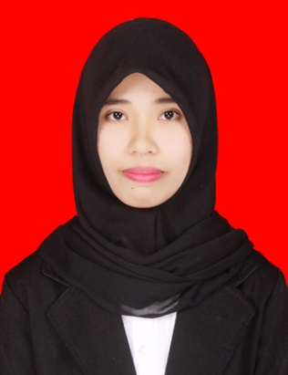
Nurkani, lahir pada tanggal 01 September 1993 di Telupid Kecamatan Kajang Kabupaten Bulukumba anak ke dua dari dua bersaudara dari pasangan Ahmad Sakka dan Kanto’. Penulis mengawali pendidikan formal di SDN 284 Daloba pada tahun 1999 dan tamat pada tahun 2005.
Pada tahun yang sama penulis melanjutkan pendidikan di SMP Negeri 19 Bulukumba dan tamat tahun 2008. Kemudian melanjutkan di SMA Negeri 5 Bulukumba dan tamat pada tahun 2011.
Pada tahun 2011 melalui jalur SNMPTN (Seleksi Nasional Masuk Perguruan Tinggi Negeri) penulis terdaftar sebagai mahasiswa jurusan Administrasi Pendidikan Fakultas Ilmu Pendidikan (FIP) Universitas Negeri Makassar Program Strata Satu (S1).

